Тел/ф: (8555) 44-91-23. e-mail:kaenli@yandex.ru

МУНИЦИПАЛЬНОЕ БЮДЖЕТНОЕ  ОБЩЕОБРАЗОВАТЕЛЬНОЕ УЧРЕЖДЕНИЕ  «КАЕНЛИНСКАЯ СРЕДНЯЯ ОБЩЕОБРАЗОВАТЕЛЬНАЯ  ШКОЛА» НИЖНЕКАМСКОГО МУНИЦИПАЛЬНОГО  РАЙОНА РЕСПУБЛИКИ ТАТАРСТАН  ул. Школьная, д.17, Нижнекамский район, с. Каенлы,  423555 |  | ТАТАРСТАН РЕСПУБЛИКАСЫ ТҮБӘН КАМА МУНИЦИПАЛЬ РАЙОНЫ МУНИЦИПАЛЬ БЮДЖЕТ БИРҮ УЧРЕЖДЕНИЯСЕ «КАЕНЛЫ УРТА БЕЛЕМ БИРҮ МӘКТӘБЕ»  Мәктәп ур., 17 нчы йорт, Түбән Кама районы, Каенлы авылы, 423555

Заместителю министра образования
и науки Республики Татарстан – руководителю департамента и
надзора и контроля в сфере образования
Министерства образования и науки
Республики Татарстан

Р.Г. Музипову

Уведомление
по исполнению предписания № П 240/21-Д-ГН

Уважаемый Рамис Гаптраисович!

На № П 1201/21-Д от 29.03.2021 года муниципальное бюджетное общеобразовательное учреждение «Каенлинская средняя общеобразовательная школа» Нижнекамского муниципального района Республики Татарстан направляет уведомление по исполнению предписания об устранении нарушений требований законодательства Российской Федерации в сфере образования, выявленных в результате мероприятия по государственному контролю (надзору), проведенному в соответствии с приказом Министерства образования и науки Республики Татарстан от 9 февраля 2021 года № под- 240/21- Д, от 18 февраля 2021 года № под – 335/21-Д.
В ходе исполнения Предписания приняты следующие меры, проведены мероприятия и действия.
Приложение: 10 л.

Директор МБОУ «Каенлинская СОШ» НМР РТ Л.И.Сулейманова

Сулейманова Л.И.

Тел.8(8555)44-91-23

Приложение 1
Уведомление
об исполнении Предписания № П 240/21-Д-ГН от 29.03.2021 года об устранении нарушений требований законодательства Российской Федерации в сфере образования по вопросу федерального государственного надзора
муниципального бюджетного общеобразовательного учреждения «Каенлинская средняя общеобразовательная школа» Нижнекамского муниципального района Республики Татарстан

№  п/п | Вид нарушения (по предписанию) | Проделанная работа (по каждому виду нарушений) | Подтверждающие документы
1 | Документы, потверждающие  соблюдение установленных  Законодательством прав обучающихся
1.1 | На момент проведения проверки представлены локально-нормативные акты с отметкой о прохождение согласование с Советом родителей, Совет обучающихся, однако ЛНА  (Положение о языках, Режим занятий, Положение о посещении обучающимися мероприятий, не предусмотренные учебным планом, Положение о поощрениях и взысканиях учащихся) не прошли процедуру согласования указанными органами управления. | Нарушение устранено.  Локальные нормативные акты разработаны, приняты и утверждены в соответствии с Уставом МБОУ «Каенлинская СОШ» НМР РТ, пункт 7.5.  В локальные нормативные акты школы, подтверждающие учет мнений советов обучающихся, представительных органов обучающихся, советов родителей (законных представителей) несовершеннолетних обучающихся при принятии локальных нормативных актов, затрагивающих права обучающихся, внесены изменения в соответствии с Частью 3 статьи 30 № 273-ФЗ | 1. Устав МБОУ « Каенлинская СОШ» НМР РТ:  https://edu.tatar.ru/upload/storage/org1604/files/Устав%20в%20новой%20редакции.pdf  2. Локальные нормативные акты, затрагивающие права обучающихся размещены на сайте школы во вкладке: Сведения об образовательной организации/Документы/ Локальные нормативные акты/  Положение о языке ( языках) образования:  https://edu.tatar.ru/upload/storage/org1604/files/Положение%20о%20языках%20образования(1).pdf  Положение о режиме занятий обучающихся:  https://edu.tatar.ru/upload/storage/org1604/files/положение%20о%20режиме%20занятий%20новое.pdf  Положение о посещении обучающимися мероприятий, не предусмотренные учебным планом:  https://edu.tatar.ru/upload/storage/org1604/files/Правила%20посещения%20учащимися%20мероприятий,%20нне%20предусмотренных%20учебным%20планом.pdf  Положение о поощрениях и взысканиях учащихся:  https://edu.tatar.ru/upload/storage/org1604/files/положение%20о%20поощрения%20и%20взысканиях%20новое.pdf
1.2 | Распорядительный акт организации о создании комиссии по урегулированию споров между участниками образовательных отношений | Нарушение устранено.  Разработано положение о комиссии по урегулированию споров между участниками образовательных отношений.  Издан распорядительный акт (приказ о создании комиссии по урегулированию споров между участниками образовательных отношений). | 1. «Положение о создании комиссии по урегулированию споров между участниками образовательных отношений»  https://edu.tatar.ru/upload/storage/org1604/files/положение%20о%20комисси%20по%20урегулированию%20споров%20между%20участниками%20образовательных%20отношений(1).pdf  2. Приложение 2  (приказ № 109 «О создании комиссии по урегулированию споров между участниками образовательных отношений» от 01.09. 2021 г.).
2 | Документы организации, подтверждающие осуществление организации охраны здоровья обучающихся, включающие
2.1 | Представлен договор на оказание медицинских услуг от 12 января 2021 года (первичная медико-санитарная помощь обучающимся в помещениях ГАУЗ «Камско-Полянская центральная районная больница», МБОУ «Каенлинская СОШ»), заключённый с ГАУЗ «Камско-Полянская центральная районная больница» (далее-Договор), однако в приложении к лицензии на медицинскую деятельность ГАУЗ «Камско-Полянская центральная районная больница» не указан адрес осуществления медицинской деятельности (в штате ставки медицинского работника отсутствуют):  - 423553, Республика Татарстан, Нижнекамский район, село Каенлы, ул. Школьная, д. 17 | Нарушение устранено.  В приложении к лицензии на медицинскую деятельность ГАУЗ «Камско-Полянская центральная районная больница» указан адрес осуществления медицинской деятельности, с указанием адреса осуществления медицинской деятельности (в штате ставки медицинского работника нет).  Получена справка от начальника территориального отдела Управления Роспотребнадзора по Республике Татарстан в Нижнекамском районе. | Приложение 3  (лицензия на медицинскую деятельность ГАУЗ «Камско-Полянская центральная районная больница» с указанием адреса осуществления медицинской деятельности).  Приложение 4  (справка Территориального отдела Роспотребнадзора по Республике Татарстан в Нижнекамском районе).
3 | Локальные нормативные акты организации, устанавливающие
3.1 | Не регламентирован порядок пользования лечебно-оздоровительной инфраструктурой, объектами культуры и объектами спорта организации | Нарушение устранено.  Регламентирован порядок пользования лечебно-оздоровительной инфраструктурой, объектами культуры и объектами спорта организации. | Порядок пользования лечебно-оздоровительной, инфраструктурой, объектами культуры и объектами спорта организации:  https://edu.tatar.ru/upload/storage/org1604/files/порядок%20пользования%20лечебно-оздоровительной%20инфраструктурой,%20объектами%20культурыи%20объектами%20спорта.pdf
4 | Акты организации, определяющие (регламентирующие)
4.1 | Не регламентирован порядок оформления возникновения, приостановления и прекращения отношений между образовательной организацией и обучающимися и (или) родителями (законными представителями)  несовершеннолетних обучающихся | Нарушение устранено.  Регламентирован порядок оформления возникновения, приостановления и прекращения отношений между образовательной организацией и обучающимися и (или) родителями (законными представителями)  несовершеннолетних обучающихся. | Порядок оформления возникновения, приостановления и прекращения отношений между образовательной организацией и обучающимися и (или) родителями (законными представителями)  несовершеннолетних обучающихся  https://edu.tatar.ru/upload/storage/org1604/files/порядок%20оформления%20возникновения,%20приостановления%20и%20прекращения%20отношений.pdf
4.2 | В ЛНА не внесены изменения/дополнения в связи с утверждением Устава МБОУ «Каенлинская СОШ», Постановлением Исполнительного комитета Нижнекамского муниципального района Республики Татарстан от 16 сентября 2020 года № 674, при этом указано, что ЛНА разработан на основании Устава МБОУ «Каенлинская СОШ». | Нарушение устранено.  Внесены изменения/дополнения в связи с утверждением Устава МБОУ «Каенлинская СОШ» НМР РТ. | 1. Устав МБОУ « Каенлинская СОШ» НМР РТ:  https://edu.tatar.ru/upload/storage/org1604/files/Устав%20в%20новой%20редакции.pdf  2. Положение о языке (языках) образования:  https://edu.tatar.ru/upload/storage/org1604/files/Положение%20о%20языках%20образования(1).pdf
4.3 | Не регламентирован порядок оказания учебно-методической помощи обучающимся, в том числе в форме индивидуальных консультаций, оказываемых дистанционно с использованием информационных и телекоммуникационных технологий. | Нарушение устранено.  Регламентирован порядок оказания учебно-методической помощи обучающимся, в том числе в форме индивидуальных консультаций, оказываемых дистанционно с использованием информационных и телекоммуникацион  ных технологий | Порядок оказания учебно-методической помощи обучающимся, в том числе в форме индивидуальных консультаций, оказываемых дистанционно с использованием информационных и телекоммуникационных технологий:  https://edu.tatar.ru/upload/storage/org1604/files/порядок%20оказания%20учебно-методической%20помощи.pdf
4.4 | Не определен способ ведения учета и хранения результатов обучения, внутреннего документооборота не определен. | Нарушение устранено.  Определён порядок ведения учета и хранения результатов обучения, внутреннего документооборота, связанных с реализацией образовательных программ или их частей с применением электронного обучения, дистанционных образовательных технологий. | Порядок ведения учета и хранения результатов обучения, внутреннего документооборота, связанных с реализацией образовательных программ или их частей с применением электронного обучения, дистанционных образовательных технологий:  https://edu.tatar.ru/upload/storage/org1604/files/способ%20ведения%20учета%20и%20хранения%20результатов%20обучения.pdf
5 | Сайт организации (https://edu.tatar.ru/nkamsk/kaenly/sch)
5.1 | На сайте организации  отсутствует информация:  о структуре и об органах управления образовательной организацией, в том числе:  - наименование структурных подразделений (органов управления);  - фамилии, имена, отчества и должности руководителей структурных подразделений;  - места нахождения структурных подразделений;  - адреса официальных сайтов в сети «Интернет» структурных подразделений (при наличии);  - адреса электронной почты структурных подразделений (при наличии);  - сведения о наличии положений о структурных подразделениях (об органах управления) с приложением копий указанных положений (при их наличии); | Нарушение устранено.  Информация размещена на сайте. | Информация размещена на официальном сайте образовательной организации по адресу:  https://edu.tatar.ru/nkamsk/kaenly/sch/page2842193.htm
5.2 | о материально-техническом обеспечении образовательной деятельности в том числе:  - о наличии оборудованных учебных кабинетов, объектов для проведения практических занятий, библиотек, объектов спорта, средств обучения и воспитания, приспособленных для использования инвалидами и лицами с ограниченными возможностями здоровья  - об обеспечении доступа в здания образовательной организации инвалидов и лиц с ограниченными возможностями здоровья;  - об условиях питания инвалидов и лиц с ограниченными возможностями здоровья;  - об условиях охраны здоровья инвалидов и лиц с ограниченными возможностями здоровья;  - о доступе к информационным системам и информационно-телекоммуникационным сетям, приспособленным для использования инвалидами и лицами с ограниченными возможностями здоровья;  - об электронных образовательных ресурсах, к которым обеспечивается доступ обучающихся, приспособленные для использования инвалидами и лицами с ограниченными возможностями здоровья;  - о наличии специальных технических средств обучения коллективного и индивидуального пользования для инвалидов и лиц с ограниченными возможностями здоровья; | Нарушение устранено.  Информация размещена на сайте. | Информация размещена на официальном сайте образовательной организации по адресу:  https://edu.tatar.ru/nkamsk/kaenly/sch/page4691640.htm
5.3 | об объеме образовательной деятельности, финансовое обеспечение которой осуществляется за счет бюджетных ассигнований федерального бюджета, бюджетов субъектов Российской Федерации, местных бюджетов, по договорам об образовании за счет средств физических и (или) юридических лиц; | Нарушение устранено.  Информация размещена на сайте. | Информация размещена на официальном сайте образовательной организации по адресу:  https://edu.tatar.ru/nkamsk/kaenly/sch/page4692807.htm
5.4 | о поступлении финансовых и материальных средств и об их расходовании по итогам финансового года; | Нарушение устранено.  Информация размещена на сайте. | Информация размещена на официальном сайте образовательной организации по адресу:  https://edu.tatar.ru/nkamsk/kaenly/sch/page4141986.htm
5.5 | Копий
5.5.1 | плана финансово-хозяйственной деятельности образовательной организации, утвержденного в установленном законодательством Российской Федерации порядке, или бюджетной сметы образовательной организации. | Нарушение устранено.  Информация размещена на сайте. | Информация размещена на официальном сайте образовательной организации по адресу:  https://edu.tatar.ru/nkamsk/kaenly/sch/page4141984.htm

Директор МБОУ «Каенлинская СОШ» НМР РТ Л.И.Сулейманова
Приложение 2

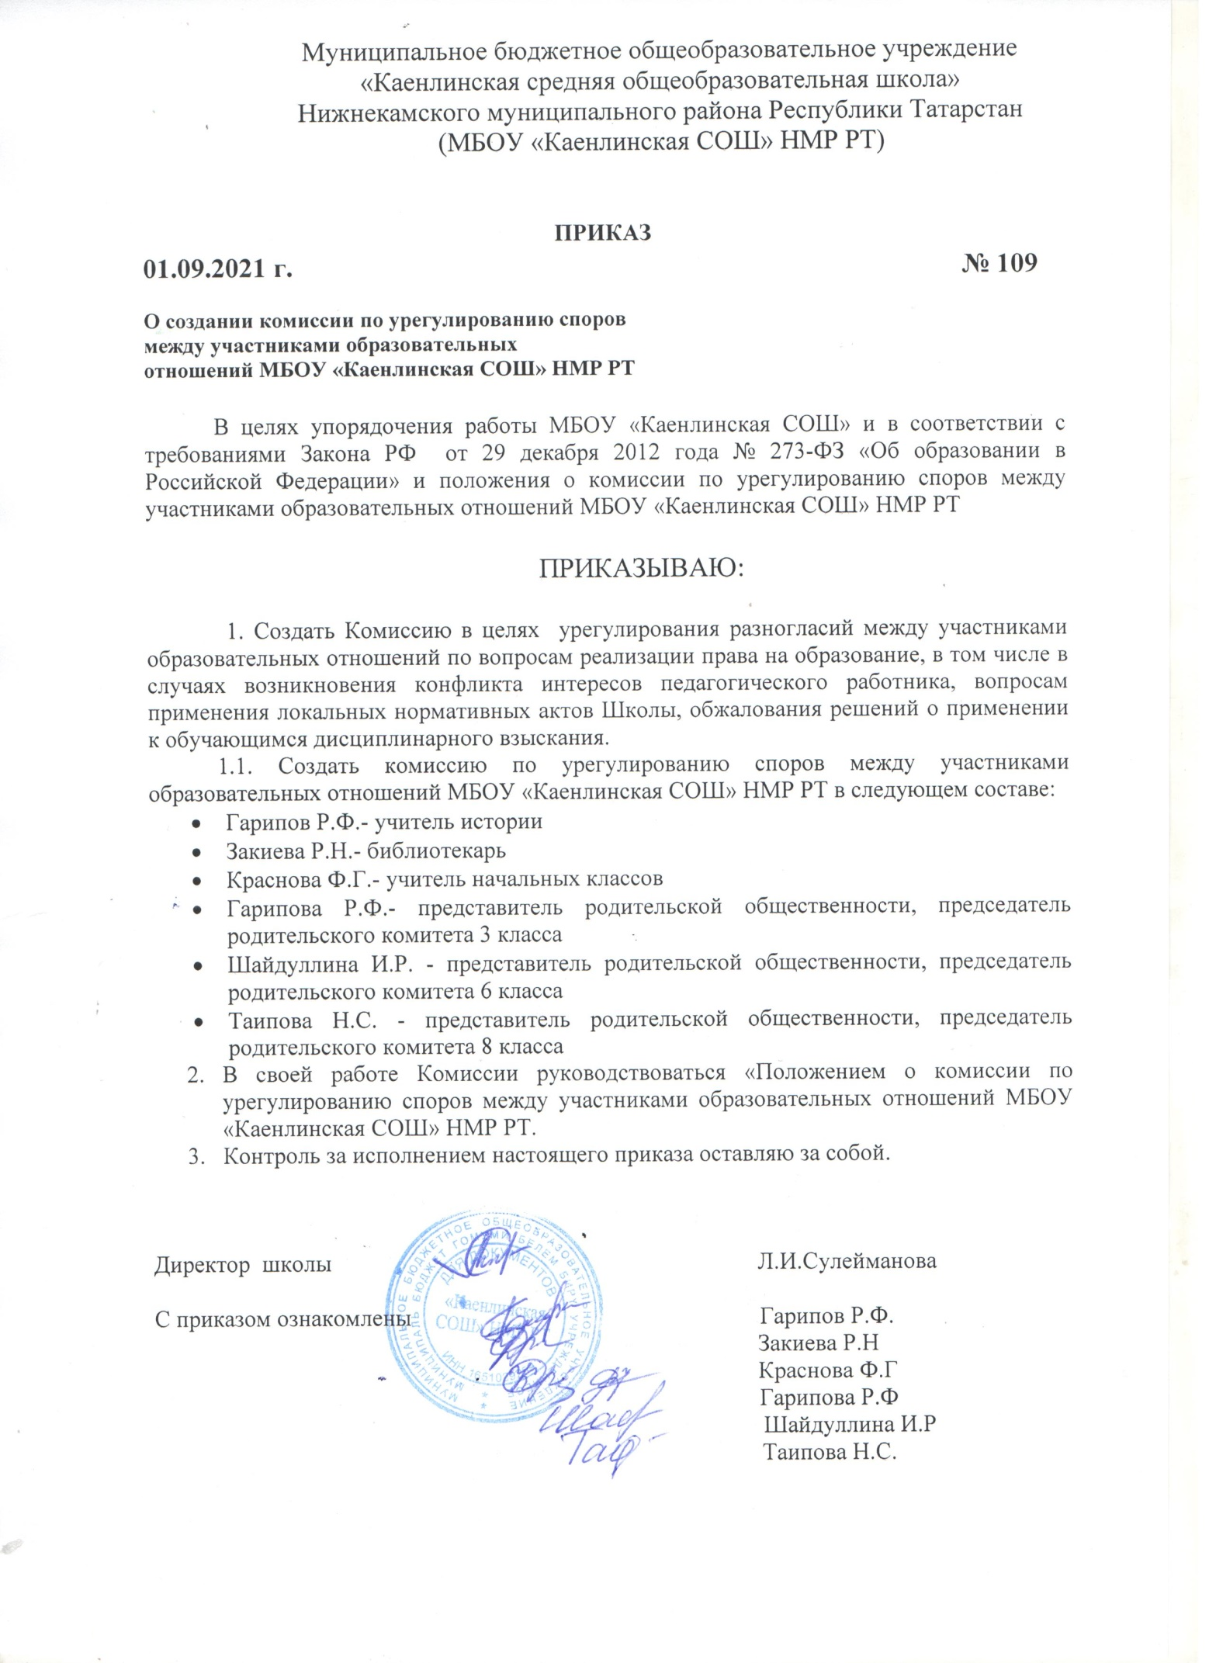

Приложение 3

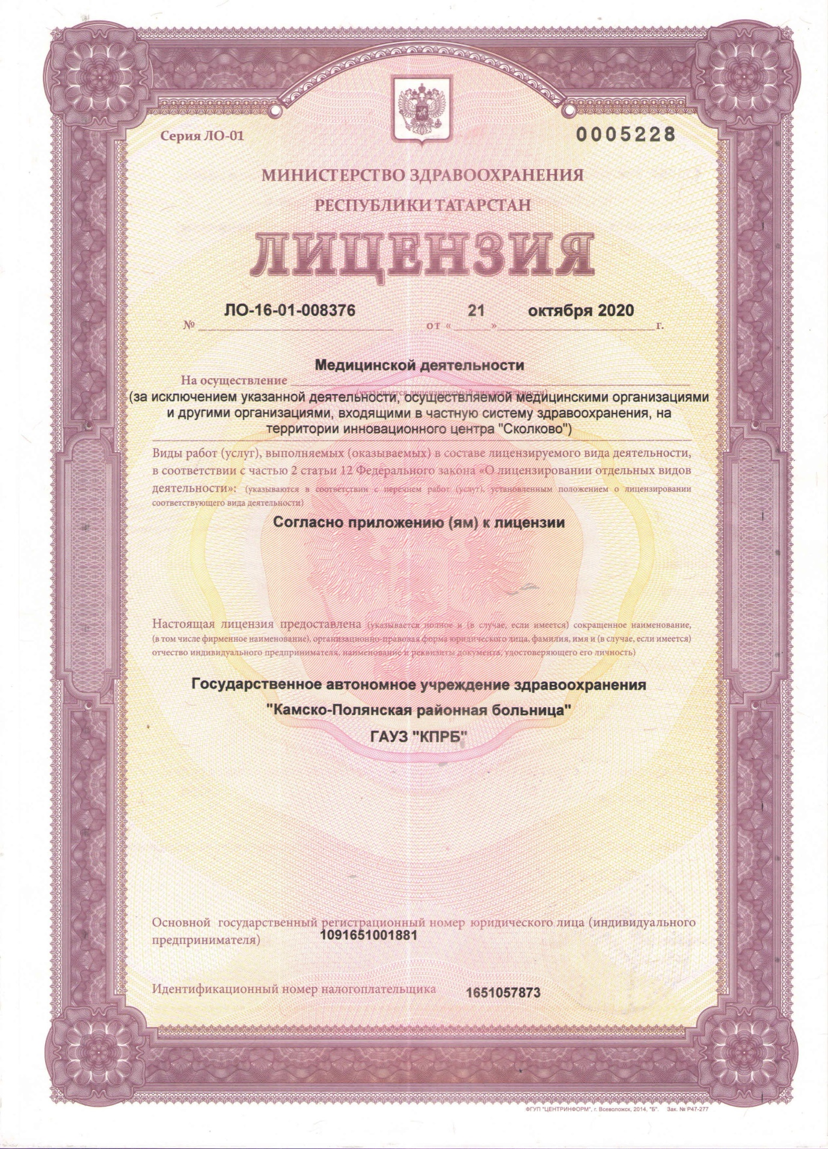

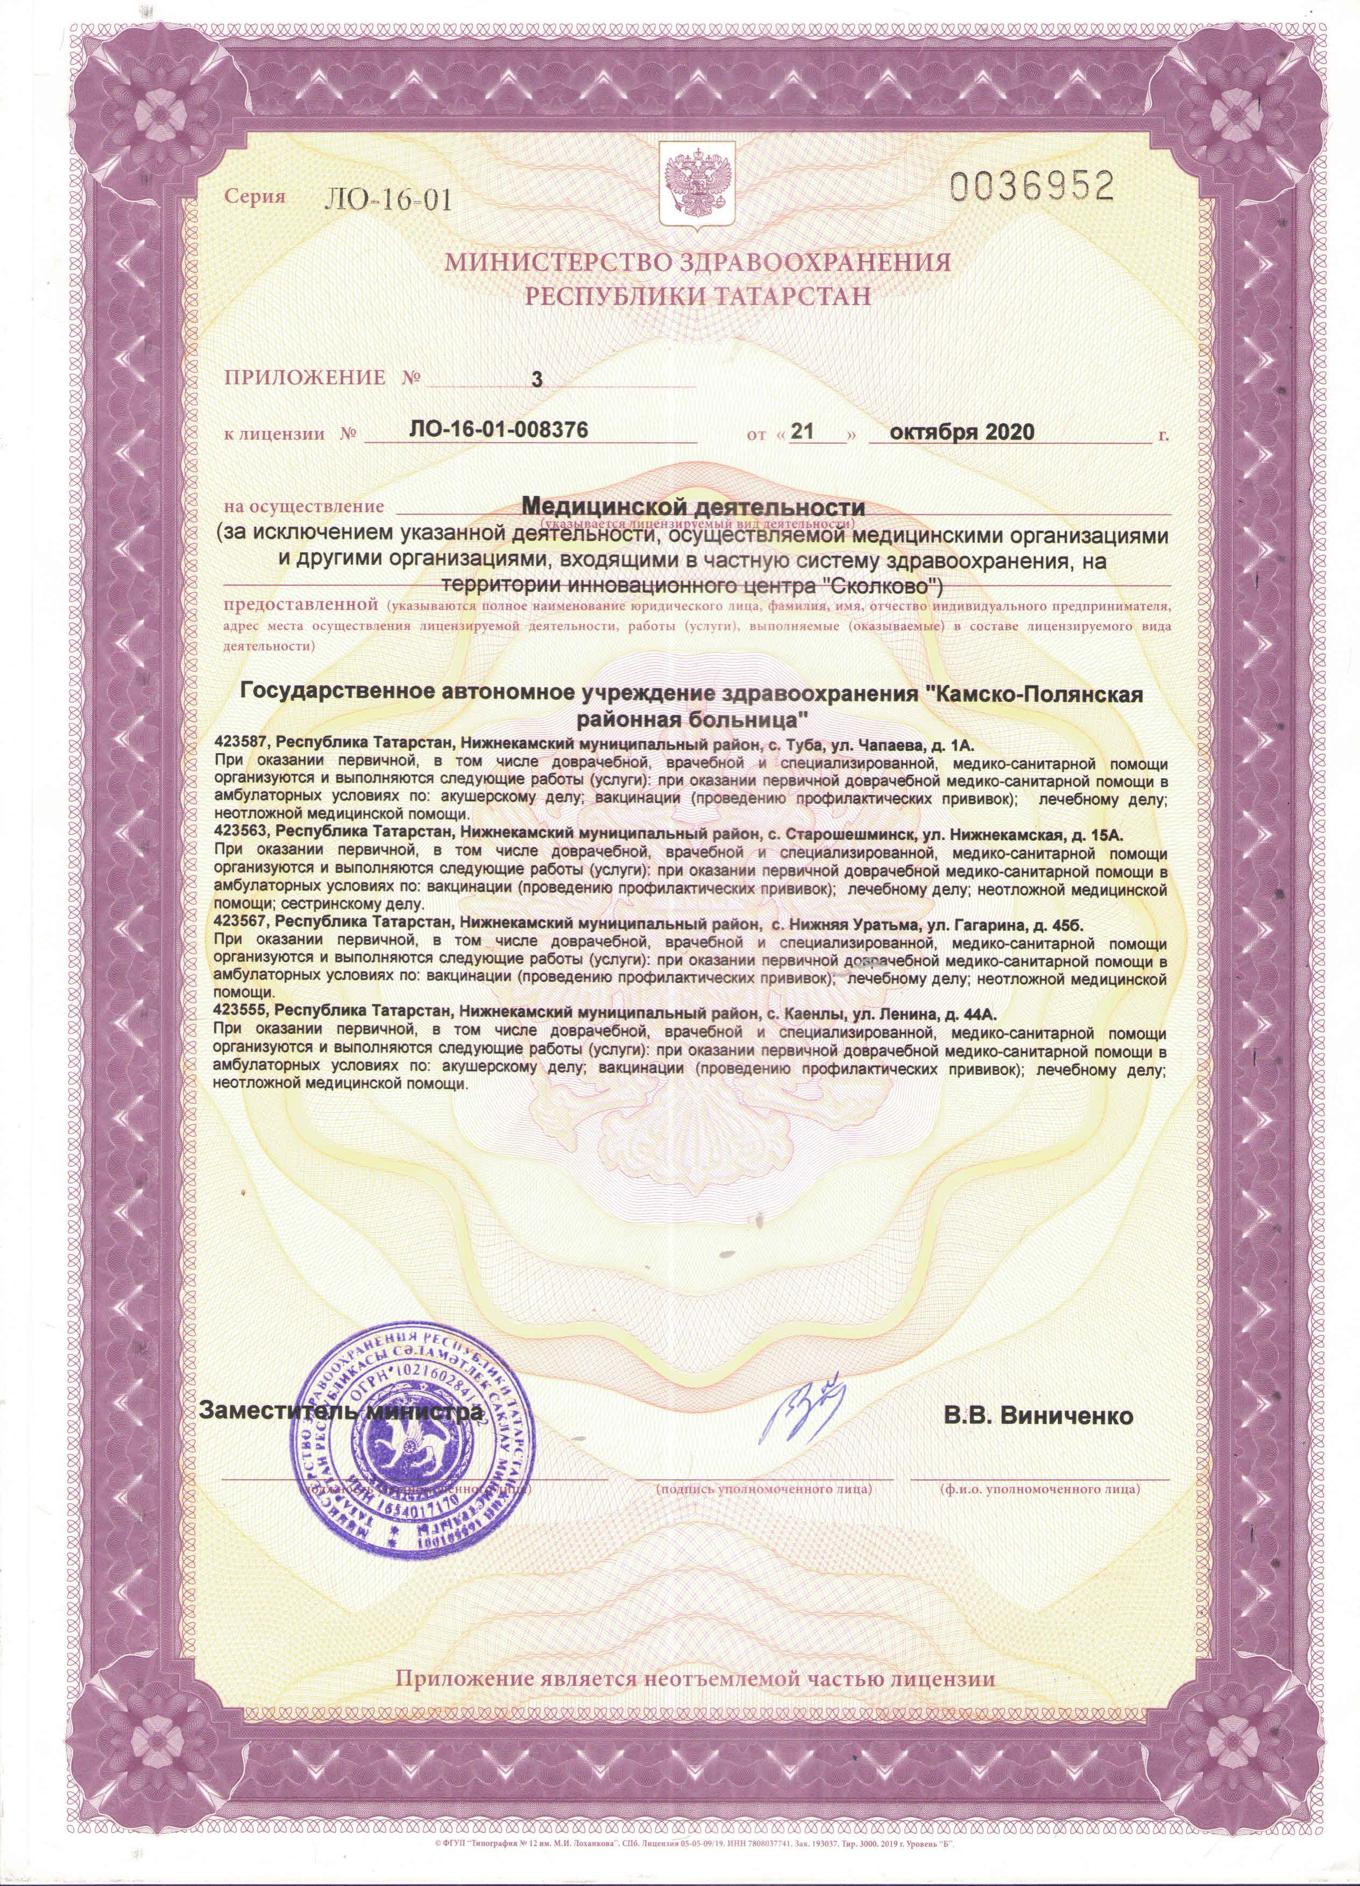

Приложение 4
